Сокращенные Положения и условия

Получите бесплатный прибор Fluke при покупке продукции на сумму не менее 9 000 Рублей.

Как получить бесплатный прибор Fluke:
- Приобретите любую продукцию Fluke, участвующую в акции, на сумму не менее 9 000 Рублей (без НДС) в период с 1 сентября 2021 года по 15 декабря 2021 года.
- Продукты необходимо приобрести у авторизованного дистрибьютора Fluke на территории Российской Федерации.
- Требуется предъявить доказательство совершения покупки в виде отдельного чека или счета-фактуры. Товарные накладные, заказы на покупку и подтверждения заказов в качестве доказательства не принимаются.
- Данная акция распространяется только на указанные в ней продукты Fluke.
- При покупке акционных продуктов онлайн необходимо предоставить подтверждение доставки, в котором указаны служба доставки, дата доставки и электронный номер для отслеживания отправления.
- Отправьте онлайн-запрос на получение подарка! Посетите страницу www.fluke.ru/freefluke
- Получите новый прибор от Fluke и оцените его преимущества!

*Применяются Дополнительные положения и условия. Участвуя в этой акции, вы соглашаетесь с данными Положениями и условиями. Ознакомьтесь с полными Положениями и условиями на сайте www.fluke.ru/freefluke

Полный текст Положений и условий
Положения и условия

- Общие сведения об Акции

В рамках этой акции (далее — Акция) в течение Периода действия акции (указанного ниже в разделе 3), конечным покупателям, которые имеют право на участие и соответствуют всем требованиям, перечисленным далее в Положениях и условиях Акции, предоставляется право получить специальный продукт Fluke, выбор которого зависит от суммы первоначальной покупки, как указано далее. По условиям Акции, соответствующие критериям покупатели продуктов компании Fluke Europe B.V. (далее — Спонсоров), которые осуществляют все виды деятельности под брендом Fluke IG, Fluke Calibration или Fluke Networks, после покупки продуктов Fluke имеют право получить выбранный ними продукт Fluke (далее — Подарок), соответствующий сумме покупки, как указано ниже в таблице раздела 2.

Для целей этой Акции термин «Продукты Fluke» определяется и описывается следующим образом:

Под Продуктами Fluke подразумеваются:
- продукты Fluke IG, указанные на странице https://www.fluke.com/en-gb-products;
- продукты Fluke Calibration, указанные на странице https://eu.flukecal.com/products (кроме программ обслуживания Care Plan и услуг по калибровке);
- продукты Fluke Networks, указанные на странице www.flukenetworks.com.
Из этого определения также исключаются все другие продукты Fluke, в том числе продукты Fluke Biomedical, Fluke Reliability Systems, Beha-Amprobe, Pomona, Comark, Irisys, eMaint software и Pacific Laser Systems.

- Право на участие и Период действия акции

Для целей этой Акции покупатель должен быть резидентом страны на материковой части Российской Федерации. Чтобы получить право на участие в Акции и получение Подарка, покупатель должен приобрести Продукт(ы) Fluke на сумму не менее 9 000 рублей в период действия акции, который начинается в 00:00 (по центральноевропейскому времени) 1 сентября 2021 года и заканчивается в 23:59 (по центральноевропейскому времени) 15 декабря 2021 года (далее — Период действия акции).

У купленного Продукта Fluke, указанная в счете-фактуре/чеке покупателя, должна быть в пределах Периода действия акции. Официальным хронометром для данной Акции будет компьютер Спонсора. Условия Акции распространяются только на покупки, совершенные в Период действия акции.

Покупатели, имеющие право на участие в Акции, могут отправить заявку на один (1) выбранный ними Подарок, соответствующий чистой цене, которую покупатель заплатил в момент покупки Продуктов Fluke в Период действия акции (цена за вычетом НДС и других налогов с продаж, а также дополнительной платы за погрузочные работы и транспортировку). Подарок выбирается в соответствии с указанными ниже опциями. Если в счетах-фактурах кроме Продуктов Fluke указаны какие-либо другие продукты, при определении категорий Подарков, которые описываются ниже, будут учитываться только те суммы в счете-фактуре, которые относятся к Продуктам Fluke.

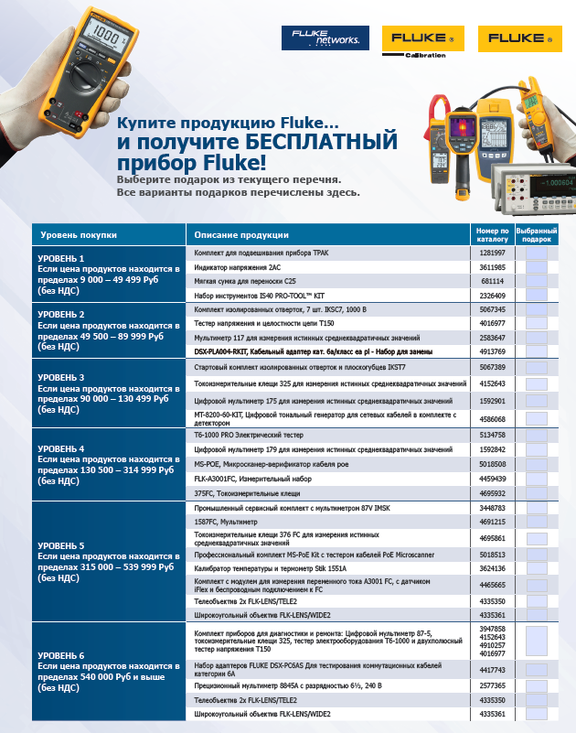

- Инструкции для участников Акции

Чтобы получить Подарок, все покупатели, имеющие право на участие в Акции, обязаны выполнить следующую процедуру:

- Покупатели должны оформить заявку, заполнив онлайн-форму регистрации участника Акции на странице www.fluke.ru/freefluke . В форме участника Акции нужно заполнить все поля, а затем отправить ее, приложив в качестве доказательства совершения покупки качественный, разборчивый скан счета-фактуры на Продукт Fluke, купленный в Период действия акции. Товарные накладные, заказы на покупку и подтверждения заказов в качестве доказательства не принимаются. Счета-фактуры с датами, не входящими в Период действия акции, считаются недействительными и рассматриваться не будут.

- В регистрационной онлайн-форме покупатели должны указать Подарок, который они выбрали, исходя из суммы покупки в счете-фактуре.

- Покупатель имеет право зарегистрировать только одну (1) заявку на один счет-фактуру. Счета-фактуры нельзя группировать или повторно использовать.

- Спонсор будет принимать заявки с даты начала Периода действия акции до 15 января 2022 года (далее — Крайний срок подачи заявок). Заявки, зарегистрированные после этих дат, будут отклонены как недействительные.

- Спонсор проверит полученные сканы счетов-фактур, опции Подарков, выбранных покупателем, и формы. В случае разногласий между информацией в форме, выбранным Подарком и суммой в счете-фактуре, которые указаны покупателем, Спонсор имеет право по своему усмотрению предоставить этому покупателю другой Подарок, соответствующий условиям. Если Спонсор считает, что заявка покупателя не соответствует Положениям и условиям или не удовлетворяет другим требованиям, покупатель будет проинформирован об этом в установленном порядке.

- Спонсор или его представители обязаны в течение 8 недель от Крайнего срока подачи заявок отправить Подарок на адрес покупателя, на который изначально были отправлены Продукты Fluke, участвующие в акции.

- Если покупатель не получил бесплатный подарок, он должен сообщить об этом Спонсору в кратчайшие сроки, но не позже 28 февряля 2022 года. Претензии из-за неполучения подарка, поступившие после этой даты, будут рассматриваться отдельно, исключительно по усмотрению Спонсора.

- Другие ограничения, применимые к Акции

Эта Акция является самостоятельным рекламным мероприятием, не связанным с какими-либо другими акциями, предложениями, скидками или ваучерами. Подарок не может быть зачтен в счет других услуг или покупок. Его также нельзя объединять с какими-либо другими специальными предложениями, акциями или договорами.

Личность покупателя и все материалы, предоставленные Спонсору в связи с Акцией, подлежат подтверждению и проверке, которые осуществляет Спонсор исключительно и полностью по своему усмотрению. Любые материалы, которые были предоставлены в связи с Акцией и которые не соответствуют каким-либо аспектам Положений и условий Акции, могут быть отклонены Спонсором исключительно и полностью по его усмотрению, при этом покупатель может быть отстранен от участия в Акции.

Участники этой Акции, покупающие Продукты Fluke для или по поручению своего работодателя, обязуются немедленно передать работодателю все Подарки, полученные в результате покупки по условиям данной Акции, и предоставить доказательства передачи подарков по первому требованию. В дополнение к этому участники Акции обязуются соблюдать требования действующей у работодателя политики в отношении подарков.

Рабочие, дистрибьюторы (субдистрибьюторы), торговые посредники, агенты, оптовые продавцы и их представители или агенты; служащие и директора Спонсора, его материнских, аффилированных, дочерних компаний, дистрибьюторов и представителей; ближайшие родственники указанных лиц (родители, братья, сестры, дети и супруги), а также граждане, проживающие совместно с указанными лицами (независимо от того, являются ли они родственниками), не допускаются к участию в Акции. Кроме того, в Акции не имеют права участвовать рабочие, служащие, директора, представители или агенты дистрибьюторов либо конкурентов-производителей аналогичных приборов. В соответствии с действующим законодательством, эта Акция не распространяется на следующих лиц: сотрудников правительственных или международных общественных организаций; лиц, исполняющих свои обязанности по поручению или от имени такого государственного органа или организации; сотрудников компаний, находящихся в государственной собственности или подконтрольных правительству; лиц, представляющих политические партии, партийных деятелей и кандидатов. В данной Акции также не могут участвовать работники здравоохранения, которые являются (а) физическими или юридическими лицами, занимающимися предоставлением медицинских услуг пациентам, либо (б) физическими или юридическими лицами, которые приобретают, арендуют, рекомендуют, используют, организуют приобретение или аренду, либо предписывают использование медицинских товаров или услуг Спонсора от лица работников здравоохранения, включая сотрудников по закупкам, руководящих работников по вопросам административного обеспечения и управляющих сотрудников в организациях, занимающихся закупками медицинских товаров.

- Отказ от ответственности

Спонсор и все его материнские, дочерние и аффилированные компании, а также все директора, служащие, профессиональные консультанты, дистрибьюторы, представители, рабочие и агенты упомянутых компаний (совместно именуемые «Освобожденные стороны») не берут на себя и не несут ответственности за: (а) любые просроченные, потерянные, неправильно отправленные, испорченные, искаженные или поврежденные сообщения, отправления или заявки на погашение в рамках Акции; (б) касающиеся Акции сбои в работе или неисправности телефонов, электронной техники, аппаратного, программного обеспечения, сети, Интернета либо другие инциденты, которые связаны с компьютерами или средствами связи; (в) любые нарушения, имущественный ущерб, потери или повреждения, которые связаны с проведением Акции и вызваны событиями, не зависящими от Спонсора, несанкционированным вмешательством посторонних людей либо вмешательством иного характера; (г) любые опечатки или типографские ошибки в материалах, касающихся Акции.

- Освобождение от ответственности и возмещение ущерба

Если иное не запрещено законом, участвуя в Акции, покупатель освобождает от ответственности, а также соглашается самостоятельно нести ответственность и ограждать все Освобожденные стороны от любой ответственности, обязательств, имущественного ущерба, претензий, исков, жалоб, издержек, расходов, убытков или ущерба иного типа (прямых, косвенных, специальных, случайных или последующих), включая любые налоговые обязательства или упущенную выгоду, которые могут быть взысканы, заявлены против или понесены такими Освобожденными сторонами, при условии, что упомянутая ответственность возникает вследствие или каким-либо образом связана с Акцией и предложениями, указанными ниже, в том числе возникает из-за или связана со следующими причинами: (а) любые технические проблемы или дефекты оборудования (находящегося или нет в ведении Спонсора); (б) кража, несанкционированный доступ или вмешательство третьих лиц; (в) любой просроченный, потерянный, искаженный, поврежденный или неправильно отправленная заявка на погашение (независимо от того, получена ли она Спонсором или находится в ведении Спонсора); (г) любой ущерб, возникший вследствие работы почтовой службы; (д) любое отклонение от стоимости продукта, указанной в настоящих Положениях и условиях Акции; (е) любое налоговое обязательство, имеющееся у участника; (ж) использование или неправильное использование продуктов, предлагаемых в рамках Акции.

- Прочие положения

Данная Акция и настоящие Положения и условия регулируются, подлежат исполнению и толкованию в соответствии с законодательством страны, в которой зарегистрирован Спонсор, за исключением коллизионных норм и оговорок о применимом праве в данном законодательстве, согласно которым какое-либо положение этого документа может истолковываться по законам другой юрисдикции. Иски, касающиеся Акции и настоящих Положений и условий, можно предъявлять только в государственных и федеральных судах, находящихся на территории страны, в которой зарегистрирован Спонсор, при этом все стороны такого иска соглашаются безоговорочно подчиняться юрисдикции этих судов. Если в ходе судебного разбирательства какая-либо статья этих Положений и условий будет признана незаконной или юридически неосуществимой, эта статья будет выделена из документа и объявлена недействительной; при этом оставшиеся статьи Положений и условий останутся действительными и подлежащими исполнению при условии, что основные статьи этих Положений и условий остаются законными и юридически осуществимыми.

Покупатель обязан принять эти Положения и условия, а также подчиняться решениям Спонсора, которые являются окончательными и обязательными во всех отношениях. Спонсор в полном объеме, который разрешен законом, оставляет за собой право исключительно и полностью по своему усмотрению изменять эти Положения и условия в любое время, а также приостанавливать или отменять Акцию либо участие любого покупателя в Акции, если на администрирование, безопасность или порядок проведения Акции оказывают влияние вирусные программы, несанкционированное вмешательство посторонних людей или другие причины, не зависящие от Спонсора, или если Спонсор (решающий исключительно и полностью по своему усмотрению) по иным причинам не может провести Акцию в запланированном порядке, либо по другим причинам, которые Спонсор исключительно и полностью по своему усмотрению считает обоснованными.

Эти Положения и условия представляет собой полный объем договоренностей, которые регламентируют Акцию и являются обязательными для покупателя, при этом любые другие соглашения относительно Акции, в устном или ином виде, не могут быть обязательными к выполнению, если они не составлены в письменном виде и не подписаны Спонсором. В случае обнаружения противоречий или несоответствий между настоящими Положениями и условиями и другими документами по Акции, преимущественную силу имеют Положения и условия. В максимально возможной степени, разрешенной законом, никакие действия или операции между клиентом и Спонсором либо отказ покупателя или спонсора по какой-либо причине или ряду причин предъявлять свои права согласно настоящим Положениям и условиям не подразумевают отказ от статей этих Положений и условий.

Любой покупатель, нарушающий настоящие Положения и условия, а также законы, правила или положения, касающиеся участия в Акции, вмешивающийся в работу Акции, своими действиями причиняющий ущерб или проявляющий недобросовестность по отношению к Спонсору, Акции или другим участникам (в каждом случае Спонсор принимает решение исключительно и полностью по своему усмотрению), может быть исключен из участия в Акции с лишением всех других прав и средств правовой защиты, предусмотренных законом.

Спонсор использует персональные данные, предоставленные покупателями, в соответствии с действующей у Спонсора Политикой конфиденциальности (ее текст доступен на странице http://en-us.fluke.com/site/privacy). Если у вас возникли вопросы, касающиеся настоящих Положений и условий или Акции, напишите по адресу privacypolicy@fluke.com либо отправьте вопросы в письменном виде по указанному ниже адресу.

- Адрес Спонсора

Fluke Europe B.V., BIC 1, 5657 BX, Eindhoven (Нидерланды).

- Сведения об авторских правах и товарном знаке

Рекламная акция и все сопутствующие материалы защищены авторскими правами ©Fluke Corporation, 2021. Все права защищены. FLUKE является зарегистрированным товарным знаком Fluke Corporation.

